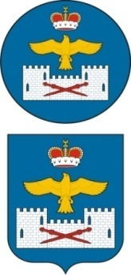
СОБРАНИЕ ДЕПУТАТОВ
МУНИЦИПАЛЬНОГО РАЙОНА «ЛАКСКИЙ РАЙОН»
РЕСПУБЛИКИ ДАГЕСТАН

РЕШЕНИЕ
от октября 2021 г. №

девятого заседания Собрания депутатов
МР «Лакский район» Республики Дагестан седьмого созыва

О включении депутата в состав представительного органа муниципального района взамен выбившего.

В соответствии со статьей 35 Федерального закона от 06.10. 2003 г. №131-ФЗ «Об общих принципах организации местного самоуправления в Российской Федерации», законом Республики Дагестан от 16 сентября 2014 г. №67 «О порядке формирования представительных органов муниципальных районов Республики Дагестан и избрания глав муниципальных образований Республики Дагестан», Регламента собрания депутатов муниципального района «Лакский район» от 08 октября 2020 года №3, на основании Решения собрания депутатов МО «Сельсовет Хунинский» от 17 августа 2021 г. №6 , собрание депутатов муниципального района «Лакский район»

РЕШИЛО:

1. Включить депутата представительного органа сельского поселения «Сельсовет Хунинский» Абдуева Марата Магомедовича 31 июля 1990 года рождения, в состав представительного органа муниципального района, взамен выбившего Амирова Эфенди Амировича, в связи с его смертью.

Председатель Собрания депутатов
МР «Лакский район» Ш. Г-А. Шурпаев.

